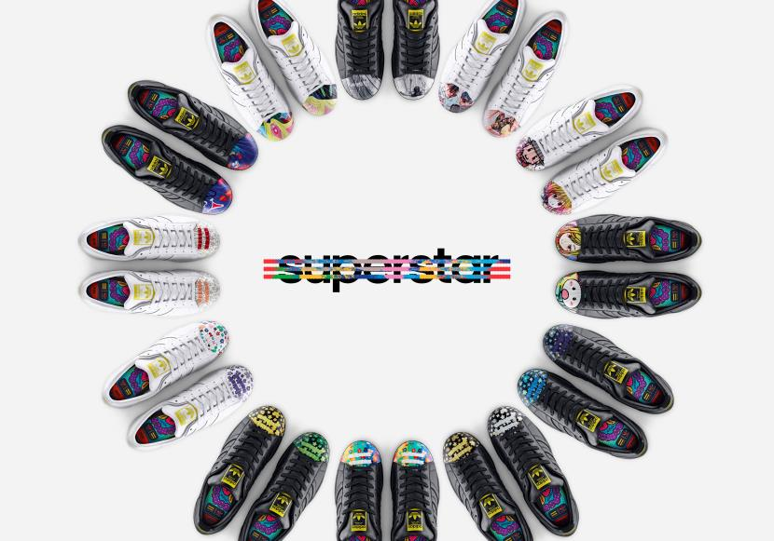

adidas Originals by Pharrell Williams – Supershell
Tras cautivar al mundo con el innovador lanzamiento mundial de la Supercolor, Pharrell Williams está de vuelta para la temporada FW15 con Supershell. Para el proyecto Supershell, Pharrell seleccionó a amigos y creativos alrededor del mundo para reinventar por completo el Shelltoe (punta de la zapatilla) por primera vez, convirtiendo a la Superstar en un lienzo para la creación.
Artwork Collection
Debutando con el Artwork Collection, la Supershell lleva el arte y la creatividad a la Superstar como nunca antes. El Shelltoe de la Superstar cobra vida con trabajos artísticos insignia y diseños del artista contemporáneo de la Ciudad de Nueva York, Todd James; de la fotógrafa-directora, Cass Bird; y del artista contemporáneo japonés, mr.. Pharrel acompaña la colección con seis obras artísticas en las que explora la fuerza y la energía de la vida, así como su relación con el color.
Sculpted Collection
Esta temporada, el artista contemporáneo de la Ciudad de Nueva York, Todd James; la aclamada arquitectura iraquí-británica, Zaha Hadid; y el artista japonés contemporáneo, mr., aplican su visión creativa única al Shelltoe (punta de la zapatilla) de la Superstar a través de la Sculpted Collection.
Uniéndose al Artwork Collection, el lanzamiento ve a los artistas canalizar sus obras de arte en diseños 3D especialmente modelados en el Shelltoe, un precedente para la silueta Superstar. La serie es completada por dos de los propios diseños de Pharrell, los cuales hablan sobre su interés por el concepto de la relatividad.
Desde un zapato que abarca arte y cultura, a una plataforma de expresión en sí, la Sculpted Collection de la Supershell lleva a la Superstar a su máximo modo artístico.
Obras de arte intercambiables
Tanto la Supershell Sculpted Collection como el Artwork Collection son un lanzamiento limitado y representan obras de arte exclusivas para diferentes regiones del mundo, los calzados son ofrecidos en paletas de color blanco y negro, permitiéndole a las obras de arte tomarse el centro escenario. Para agregarle una capa adicional al concepto: cada zapato, izquierdo y derecho, tiene un tratamiento gráfico distinto, permitiéndole a la colección ser combinada interminablemente, dándole una oportunidad de expresión creativa a los usuarios mismos.
*NOTA A EDITORES: Por favor si utiliza alguna foto que incluya el trabajo de Mr. acompañarla del siguiente texto como crédito: Arte por Mr. ©Mr./Kaikai Kiki Co., Ltd. Todos los derechos reservados.
CONTENIDO EN VÍDEO:
Pharrell Williams presenta Supershell
https://www.youtube.com/watch?v=vndKuoDAGr0
Pharrell Williams presenta a Cass Bird
https://www.youtube.com/watch?v=bcpMsMScHGI
Pharrell Williams presenta a Mr.
https://www.youtube.com/watch?v=D7ri82_Why8
Pharrell Williams presenta a Zaha Hadid
https://www.youtube.com/watch?v=ELtgkUl9AmE
Pharrell Williams presenta a Todd James
https://www.youtube.com/watch?v=iGhE1bqsCCo
#superstar @adidasoriginals

